大连理工大学
数字媒体技术导论
基于Matlab&OpenCV的手写数字识别系统

姓名：周桐 学号：201693055 班级：软数1602
姓名：鲁玉容 学号：201692260 班级：软数1602

目录
1.项目目的 3
2.项目准备 3
3.项目原理 4
3.1 pca特征识别 4
3.2 svm训练和识别 4
3.3 BP神经网络 6
4.增大训练集 7
5.项目实现过程 8
5.1 gui设置 8
5.2 图片二值化处理 8
5.3 图片分割 8
5.4 图片去噪处理 9
5.5 单个数字图片大小一致化 9
5.6 数字样本训练 9
5.7 数字识别 10
5.8 测试 10
6.项目实现结果&展示 10
7.项目总结&参考文献 15
组员分工 15
项目总结 15
参考文献 15
8. 附录（matlab代码） 16
8.1图片二值化处理 16
8.2 图片分割 17
8.3 图片去噪处理 19
8.4 单个数字图片大小统一 20
8.5数字样本训练 21
Pca+svm: 21
Bp神经网络: 22
8.6数字识别 24
Pca+svm: 24
Bp神经网络: 24
8.7测试 25
Pca+svm: 25
Bp神经网络: 26
9. 附录（opencv部分代码） 27

1.项目目的
机器永远都不能替代人类，但是却可以从各方各面去接近人类，解放人类的双手。当一辆车超速行驶，路边的快照捕捉了车牌，
为了识别车牌，需要对这个车牌去模糊，车牌数字字母提取，分割，以及识别。但是，如果这并不是一个车牌，而是一段手写的数字，又该如何去办呢？各种大批量的数字，如果不需要人眼去识别，用机器去替代，该如何操作，这便是本次项目的目的。

2.项目准备
本次项目是通过matlab和OpenCV两种编程语言实现的，由于之前并没有接触过matlab和OpenCV，所以在项目的前期我们主要进行的是关于matlab和OpenCV的学习，特别是关于矩阵这方面的操作。
为了能够成功进行项目，大致整理了操作的一系列过程，图像的读取，图像的二值化处理，图像分割，过滤噪点，单个数字图像的大小一致化，数字样本的训练，识别，测试。
为了训练，选择的训练样本是mnist样本集，包括60000张手写数字训练集，和10000张的测试集。
为了识别，主要选择了两种识别方式，pca+svm和bp神经网络。

3.项目原理
这里详细介绍两大训练识别算法，svm+pca和bp神经网络。

3.1 pca特征识别
（1）图像固定大小28*28，总训练图为60000张，则每一张图展开后就是一个1*784的一维向量，最终形成一个60000*784的数组dm，现在每张图片对应784个特征值；
（2）零均值化：求每一个列向量的均值avg，其大小为1*784；差值a=dm-avg；
（3）协方差矩阵:b=a’*a，此时对角线上对应每个字段方差，其他部分对应的是两两字段的协方差；
（4）协方差矩阵对角化: 求协方差矩阵b的特征值和特征向量，进行从大到小进行排序，取前k个最大特征值及对应的特征向量P，对应着方差的k个最大值（离散程度最大），k的取值是根据特征值贡献量大于90%；
（5）图片特征：令c=P*a’，c的大小为28^2*k，将原来28*28维降到了k维。向量c则为降维之后的矩阵；
（6）用SVM进行训练得到模型，并将特征向量集P和样本平均值avg存入xlsx内

3.2 svm训练和识别
SVM(Support Vector Machine)指的是支持向量机，是常见的一种判别方法。在机器学习领域，是一个有监督的学习模型，通常用来进行模式识别、分类以及回归分析。它在解决小样本、非线性及高位模式识别中表现出许多优势。
机器学习的本质是对问题模型的逼近，但与真实之间仍然存在误差，这个误差称为风险。风险分为经验风险与置信风险。经验风险是指分类器在给定的样本中识别的误差，而置信风险是指我们能够相信的这个识别结果的程度。
SVM采用统计学习而不是传统学习的方式。传统的学习方式致力于将经验风险最小化，统计学习将重点从经验风险最小化转移到了如何使经验风险和置信风险的和的最小。也就是将结构风险最小化。

线性可分类情况：
找到最优分类面，最优分类面是指分类面不仅能将两类样本无错误分开，并且需要两类之间的距离最大。（如图1）图中 即为最优分类面。
线性不可分类的情况：
通过使用非线性映射算法将低维输入空间线性不可分的样本转化为高维特征空间使其线性可分，从而使得高维特征空间采用线性算法对样本的非线性特征进行线性分析成为可能。
因此，引入和函数的概念，核函数是映射到高维空间的分类函数。
核函数
由上述可知，SVM的重点在于核函数的选择
常见的核函数选择：
线性函数：
多项式核函数：
径向基（RBF）核函数：
Sigmoid核函数：
本文采用RBF核函数进行计算。
松弛变量与惩罚因子
对于离群点来说（例如图中黄色方块），他是负类样本，而这个样本就是离群点（大多数都符合，其中的少数不符合。），此时若还用原来的函数H1,H2势必会造成错误，所以引入了松弛变量与惩罚因子。
松弛变量的值实际上标示出了对应的点到底离群有多远，值越大，点就越远。惩罚因子C决定了你有多重视离群点带来的损失（个人理解为一个权值），显然当所有离群点的松弛变量的和一定时，你定的C越大，对目标函数的损失也越大，此时就暗示着你非常不愿意放弃这些离群点。

3.3 BP神经网络
BP神经网络是这样一种神经网络模型，它是由一个输入层、一个输出层和一个或多个隐层构成，它的激活函数采用sigmoid函数，采用BP算法训练的多层前馈神经网络。
BP算法全称叫作误差反向传播(error Back Propagation，或者也叫作误差逆传播)算法。其算法基本思想为：在上述的前馈网络中，输入信号经输入层输入，通过隐层计算由输出层输出，输出值与标记值比较，若有误差，将误差反向由输出层向输入层传播，在这个过程中，利用梯度下降算法对神经元权值进行调整。
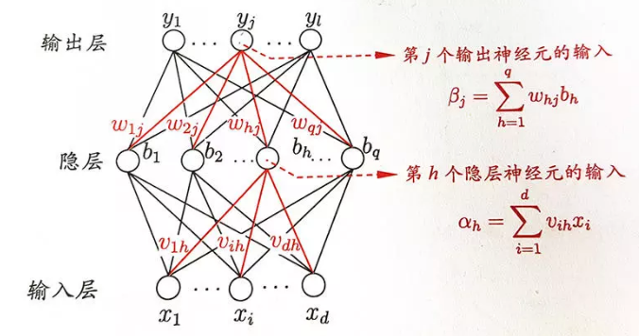
在matlab和OpenCV中，由于关于SVM和bp神经网络会有直接的函数，关键就是设置相关的参数以提高结果的准确性。

4.增大训练集
我们通过训练自己的手写数字来生成训练集
训练自己的图片：
- 预处理得到图片（如图）,第一个代表真实值
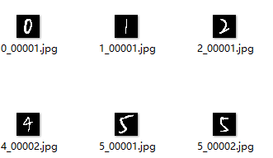
将每个图片作为输入训练得出两个二进制文件，（此处不做代码展示）

5.项目实现过程

5.1 gui设置
包括读取图片，图片二值化，图片分割，SVM识别，bp识别按钮。

5.2 图片二值化处理
自动确定二值化阈值（最优的），将小于阈值的像素值设置为0，大于阈值的像素值赋值为1，并将图像反相处理。

5.3 图片分割
也就是提取图像中的连通区域，将每一个连通区域的值分别全按照1,2,3...赋值。逐行逐列扫描，将每一个连通区域最小化读入一个TXT文件中。读入的文件个数大于等于存在的数字个数（存在噪点）。

5.4 图片去噪处理
将每一个连通区域的面积求出，将阈值设置为平均值-标准差/2，如果面积小于这个阈值，则将那块连通区域当做是噪点去除。（之前有考虑过腐蚀和膨胀，但是结果并不是很理想）

5.5 单个数字图片大小一致化
这个部分比较复杂，因为之前单纯地用imsize处理的时候，用bilinear方法发现得到的数字被压扁或者拉长，对识别的正确率影响特别大。而且在之前图片分割的过程中，是沿着数字的边分割的。
所以这里首先对原单个数字图像边缘扩大1.5倍，将数字置于整张图片的中间部位。对处理后的图片进行膨胀-腐蚀-膨胀处理，使得数字较为规整。最后一步进行大小变换，也就是imsize，变成28*28大小的图片。

5.6 数字样本训练
pca+svm：按照之前所述的原理，pca处理之后（主要是降维），princomp+svmtrain，对样本进行训练，将训练模型保存，并且将特征向量集和样本平均值存入xlsx内，方便识别的时候读取。（这个训练时间特别久，需要2个多小时）
bp神经网络：没有降维处理，newff建立前向神经网络，并设置训练的最多次数，间隔次数，最小执行梯度，目标性能函数，性能目标值，网络的初始化函数等等这些参数，初始化网络之后进行训练，保存。

5.7 数字识别
svm：将读入的28*28的数字矩阵减去样本平均值并乘以特征向量，置于svmpredict预测函数中识别。
bp神经网络：将读入的28*28的数字矩阵（多于1个数字）用sim进行神经网络的仿真，输出一列表示一个数的矩阵，将每一列最大的数置为1，1在列中的位置就是几（10表示0）。

5.8 测试
将测试集导入，选择10000张进行测试，算出识别率

6.项目实现结果&展示
（matlab版）
初始
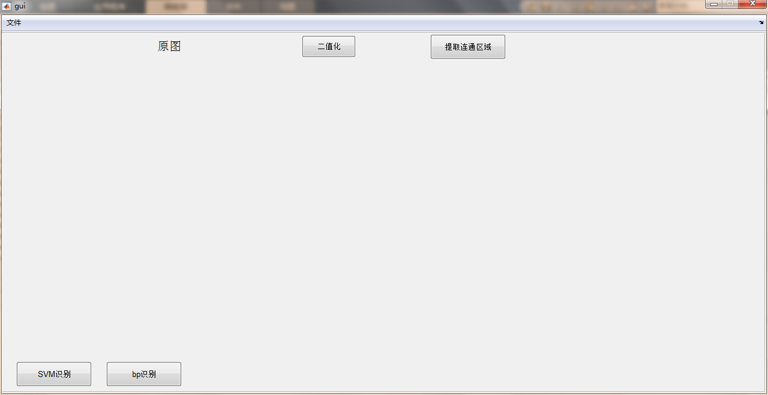
导入图片
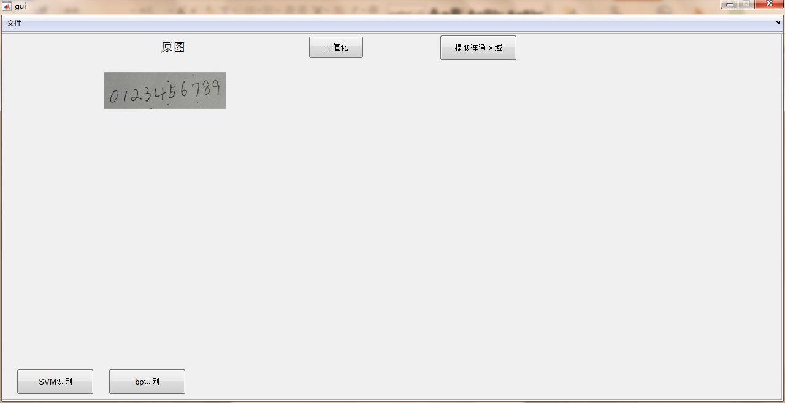
二值化处理
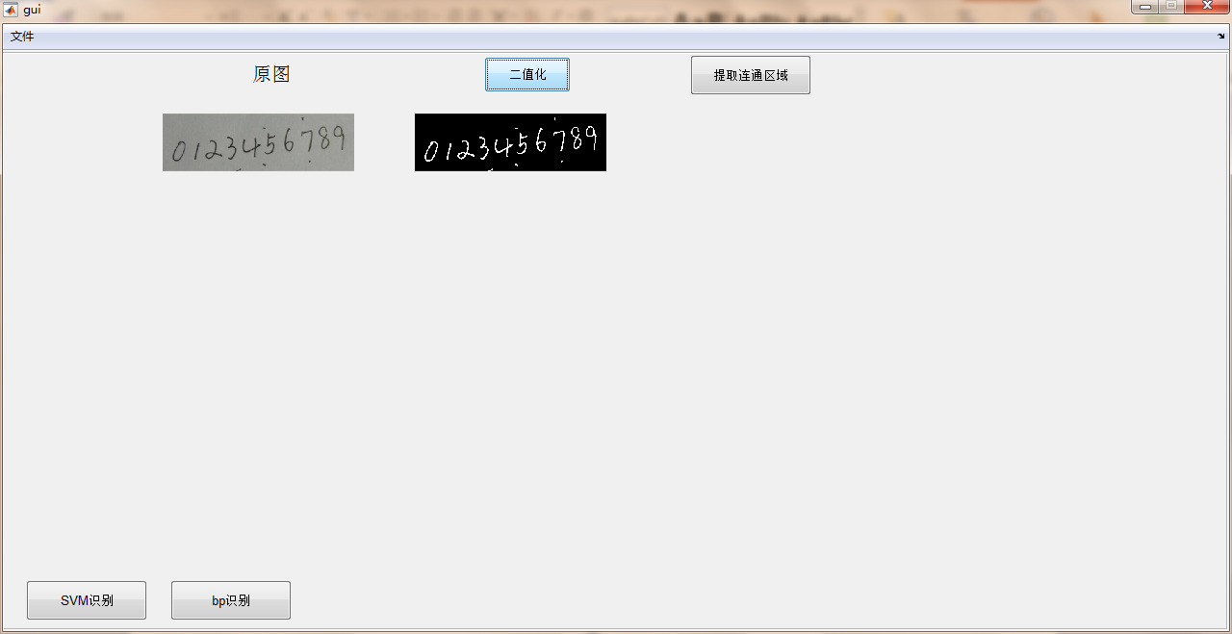
提取连通区域
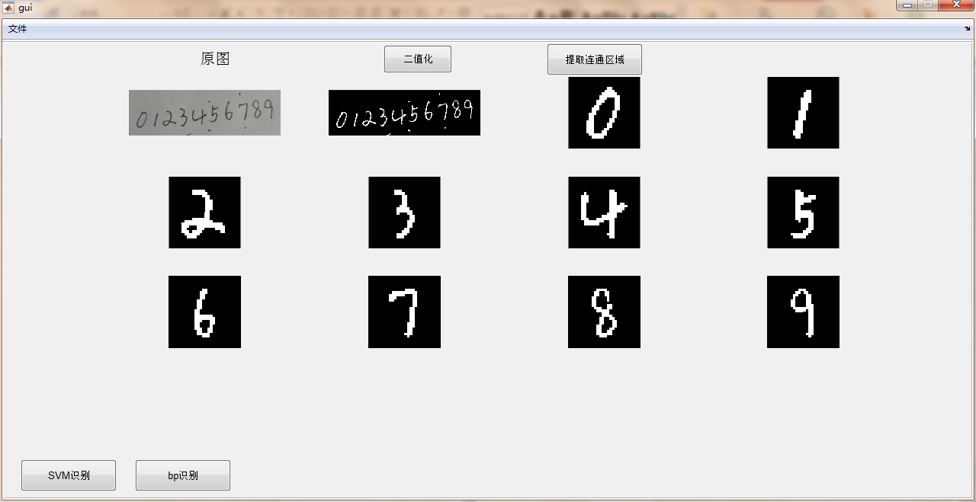
svm识别
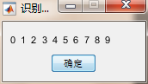
Bp神经网络
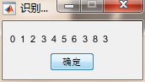
另外一个案例1
SVM结果：18742585743
Bp神经网络结果：18742585349
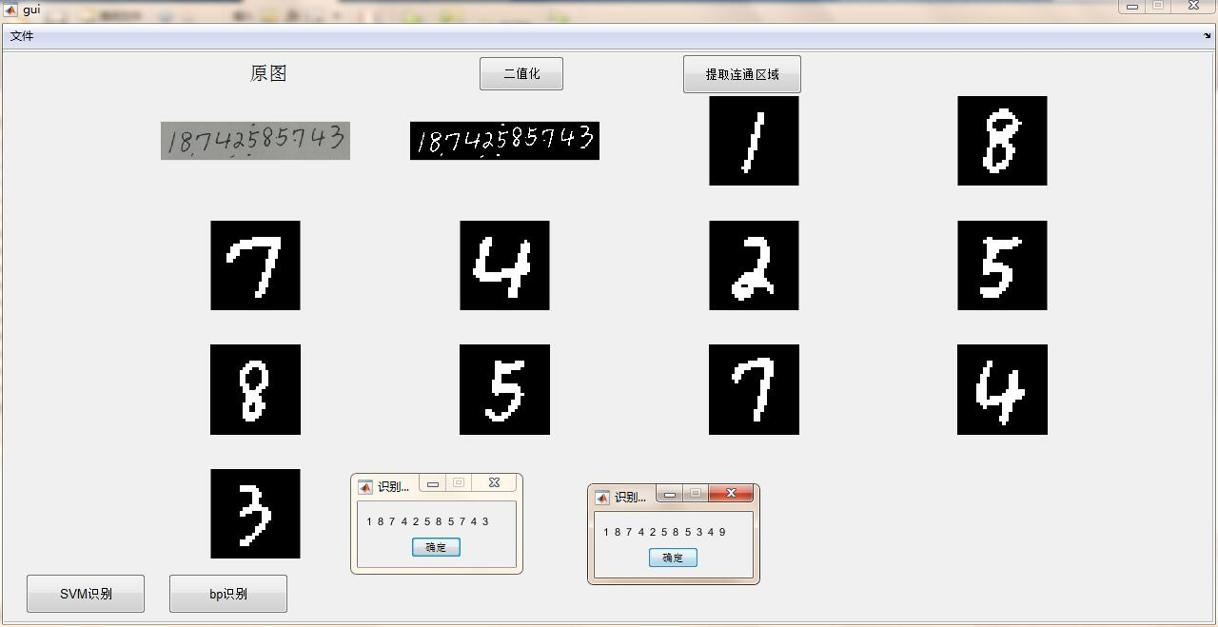
案例2
SVM结果：0123956989
Bp神经网络结果：0123456789
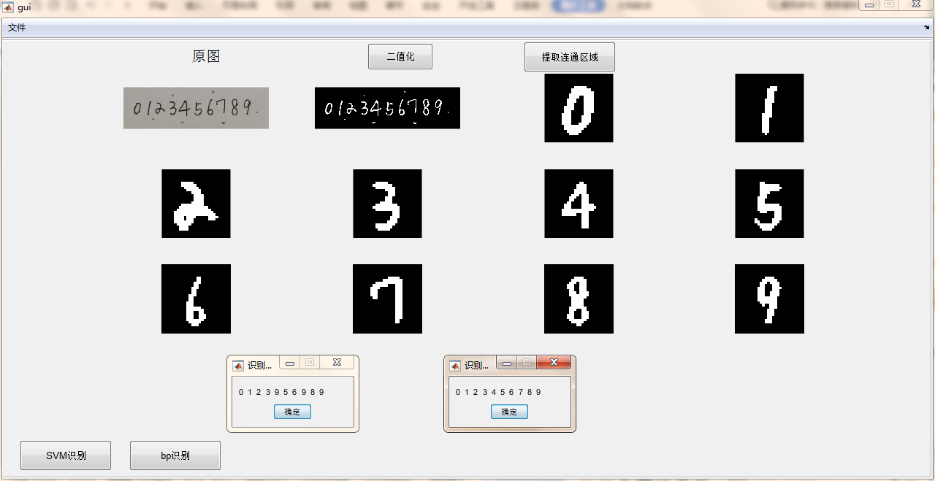
测试10000张的识别率
SVM结果：0.8610 Bp神经网络结果：0.9491
此外，我们也实现了基于MFC利用OpenCV实现手写数字的功能

并且导入了自己的手写数字集来提高准确率
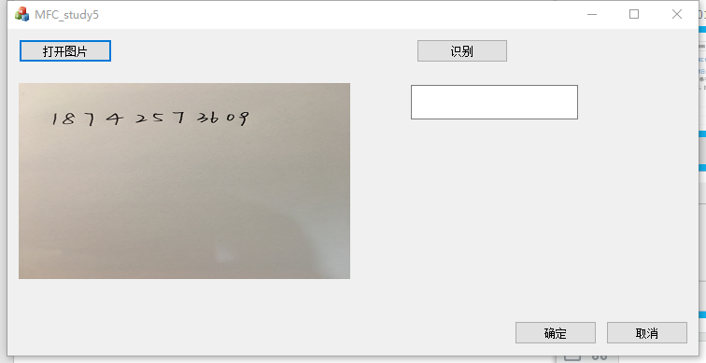

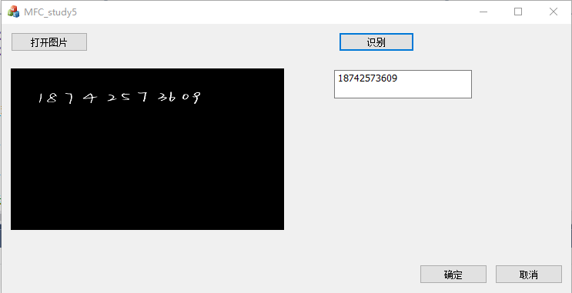

7.项目总结&参考文献

组员分工
周桐：类似MNIST训练自己的手写数字集；利用OpenCV实现了手写数字识别（包括从图片读入到图片处理以及最后的训练、识别）
鲁玉容：利用matlab实现了手写数字识别（包括从图片读入到图片处理以及最后的训练、识别）

项目总结
我们容易发现，算法的识别率并不是100%。其实，对于结果的识别率的影响不仅仅包括选择什么样的训练集，数字图像如何处理，以及训练个数。其实上文中bp神经网络的训练个数仅仅有10000个，但是实际上个数减少或者增加对结果的影响并不是很大。反倒是之前用SVM识别的时候，对于单个图像的处理（腐蚀-膨胀-腐蚀，置于中间，用bilinear或者bicubic进行imsize等等）对于结果的影响反而更大。
所以优化的突破口：1.调整训练的参数 2.优化图像处理

参考文献
- http://blog.codinglabs.org/articles/pca-tutorial.html
- https://blog.csdn.net/liulina603/article/details/8498759
- http://www.ilovematlab.cn/thread-8668-1-1.html
- http://ufldl.stanford.edu/wiki/index.php/Backpropagation_Algorithm
- https://en.wikipedia.org/wiki/Backpropagation
- https://blog.csdn.net/liugan528/article/details/79448379

8. 附录（matlab代码）

8.1图片二值化处理
y = imread(str);%src_img里面有对应的矩阵值
imshow(y);
thresh=graythresh(y);%自动确定二值化阈值
y_erzhi=im2bw(y,thresh);%对图像二值化
[r,c]=size(y_erzhi);
fid=fopen('F:\大三\数字媒体技术导论\MATLAB\practice\one.txt','wt');%将二值化的图像矩阵保存到txt中
for i=1:r
for j=1:c
if y_erzhi(i,j)==1%让突出数字为白色
y_erzhi(i,j)=0;
else
y_erzhi(i,j)=1;
end
fprintf(fid,'%d',y_erzhi(i,j));
end
fprintf(fid,'\n');
end
fclose(fid);
imshow(y_erzhi);

8.2 图片分割
[L,num]=bwlabel(y_erzhi,8);%提取八连通区域，num表示连通区域的个数
fid=fopen('F:\大三\数字媒体技术导论\MATLAB\practice\two.txt','wt');%将二值化的图像矩阵保存到txt中
for i=1:r
for j=1:c
fprintf(fid,'%d',L(i,j));
end
fprintf(fid,'\n');
end
fclose(fid);

areas=zeros(1,num);

for shuzi=1:num %有num个连通区域

ss=strcat('F:\大三\数字媒体技术导论\MATLAB\practice\store\number_',int2str(shuzi));
ss_1=strcat('F:\大三\数字媒体技术导论\MATLAB\practice\store\number1_',int2str(shuzi));
ff=fopen(ss,'wt');
ff_1=fopen(ss_1,'wt');
l=zeros(r,c);
%将每一个连通区域单独的存入number_x的txt文件中
for i=1:r
for j=1:c
if L(i,j)==shuzi
l(i,j)=1;
fprintf(ff,'%d',l(i,j));
else
l(i,j)=0;
fprintf(ff,'%d',l(i,j));
end
end
fprintf(ff,'\n');
end
fclose(ff);
%竖着扫描，为了能够截取每一个连通区域最窄的部分
num_qian=0;%前面多余的
num_zhong=0;
for i=1:c %一列列扫描
num_0=0; %标志该列为0的个数
num_other=0; %如果为1，标志此列有连通区域；否则，反之
num_tiao=0;
for j=1:r
if l(j,i)==1
num_other=1;%标志此列有连通区域
elseif l(j,i)~=1
num_0=num_0+1;
end
end
if num_other==1
num_zhong=num_zhong+1; %计算连通区域的宽度
elseif num_0>1&&num_zhong==0%如果列全是0
num_qian=num_qian+1; %连通区域前面有多少列都是不需要的，多余的，可省去的
else
num_tiao=1; %表示已经跨过连通区域，可以跳出循环了
end

if num_tiao==1
break;
end
end

%横着扫描，为了能够截取每一个连通区域最扁的部分
num_up=0;%前面多余的
num_middle=0;
for i=1:r %一行行扫描
%初始化标志位
num_0=0; %标志该列为0的个数
num_other=0; %如果为1，标志此列有连通区域；否则，反之
num_tiao=0;
for j=1:c
if l(i,j)==1
num_other=1;%标志此列有连通区域
elseif l(i,j)~=1
num_0=num_0+1;
end
end
if num_other==1
num_middle=num_middle+1; %计算连通区域的高度
elseif num_0>1&&num_middle==0%如果行全是0
num_up=num_up+1; %连通区域上面有多少列都是不需要的，多余的，可省去的
else
num_tiao=1; %表示已经跨过连通区域，可以跳出循环了
end

if num_tiao==1
break;
end
end

ll=zeros(num_middle,num_zhong);%创建一个元素全是0的矩阵用来装每一个分区
for i=1:num_middle
for j=1:num_zhong
if l(i+num_up,j+num_qian)==1
ll(i,j)=1;
fprintf(ff_1,'%d ',ll(i,j));
elseif l(i+num_up,j+num_qian)==0
ll(i,j)=0;
fprintf(ff_1,'%d ',ll(i,j));
end
end
fprintf(ff_1,'\n');
end
fclose(ff_1);
%将每一个连通区域的面积求出来
area=regionprops(ll,'Area')
areas(shuzi)=area(1).Area
end

8.3 图片去噪处理
pingjun=fix(mean(areas))
fangcha=fix(var(areas))
biaozhun=sqrt(fangcha)
jishu=0;
gui_x=4;
gui_y=4;
for s=1:num
ss_22=strcat('F:\大三\数字媒体技术导论\MATLAB\practice\store\number1_',int2str(s));
a=importdata(ss_22);%矩阵a里面存的是对应的连通区域所在的矩阵
[r,c]=size(a);
if areas(s)>pingjun-biaozhun/2 %去除那些面积小于（平均值-标准差/2）的部分，现在暂定是这样，如果不成立的话，则那些部分可以看做是单独的数字了
jishu=jishu+1;
ss_3=strcat('F:\大三\数字媒体技术导论\MATLAB\practice\store\number2_',int2str(jishu));
ff=fopen(ss_3,'wt');
a=GetGuiyi(a);%归一化操作
[r,c]=size(a);
for i=1:r
for j=1:c
fprintf(ff,'%d ',a(i,j));
end
fprintf(ff,'\n');
end
areas(s)
subplot(gui_x,gui_y,jishu+2);
imshow(a);
end
num_new=jishu;
end

8.4 单个数字图片大小统一
function guiyi=GetGuiyi(I)%传入的是矩阵，输出的是32*32的矩阵，如此所述的归一化操作
n=28;
[r,c]=size(I);%获取矩阵的长宽，便于将该矩阵放入较大的范围内
bian_max=max(r,c);%获取长宽的最大值
bian_more=bian_max*1.5;

r_1=floor(bian_more);
c_1=floor(bian_more);
m=zeros(r,c_1);
start=floor((c_1-c)/2);
over=start+c-1;
m(:,start:over)=I;%扩大了一倍,宽度

m_1=zeros(r_1,c_1);
start_1=floor((r_1-r)/2)+2;
over_1=start_1+r-1;
m_1(start_1:over_1,:)=m;%扩大了一倍，高度

f=m_1;
%3 2 2还可以
%4 3 2
%5 4 5
%3 1 1
% f=imadjust(f,[0 1],[1 0]); %灰度映射
SE=strel('square',4); %%膨胀、腐蚀、膨胀 %创建5*5的正方形
A2=imdilate(f,SE); %膨胀
SE=strel('disk',3); %创建半径为3的圆盘
f=imerode(A2,SE); %腐蚀
SE=strel('disk',2); %创建半径为3的正方形
f=imdilate(f,SE); %再次膨胀
gray_level=graythresh(f);%自动确定二值化阈值
f=im2bw(f,gray_level);%对图像二值化
m_1=f;

e=imresize(m_1,[28,28],'bilinear');
for i=1:28
for j=1:28
if e(i,j)>0.1
e_1(i,j)=1;
else
e_1(i,j)=0;
end
end
end
I_nearest=e_1;
guiyi=I_nearest;
end

8.5数字样本训练

Pca+svm:

%次函数是训练函数，训练60000张图片
clear;clc;
%清屏
%导入训练集train.x & train.y
train_x=importdata('F:\大三\数字媒体技术导论\MATLAB\practice\尝试中\train_x.mat');
train_y=importdata('F:\大三\数字媒体技术导论\MATLAB\practice\尝试中\train_y.mat');
test_x=importdata('F:\大三\数字媒体技术导论\MATLAB\practice\尝试中\test_x.mat');
training_samples=[]; %训练矩阵
train_label=[]; %训练标签,自认为训练的标签指的就是对应的数字
%用matlab自带的pca函数进行训练，转而使用princomp
tic %计时开始
for i=1:60000 %先用100张进行训练
train_img=train_x(:,:,i);
train_img=im2bw(train_img);%二值化
training_samples=[training_samples;train_img(:)'];%将数字集并入train_samples里,一行表示一个数的矩阵
find_y=find(train_y(:,i,1));
x=i
if find_y==10
find_y=0;
end
train_label=[train_label;find_y];%对数字集进行标记，以列向量的形式呈现
end
training_samples=double(training_samples); %一定要转成double类型
mu=mean(training_samples);
%%%此时training_samples里面的一行表示的是一个数字，对应的也是train_label里面的行
%%%以上即是从图片矩阵对应数字标签
[train_coeff,train_scores,train_latent,train_tsquare]=princomp(training_samples,'econ');% pca
train_idx=find(cumsum(train_latent)/sum(train_latent)>0.9,1)%idx为前k个特征向量，explained特征值
%cumsum默认对列求和，如果是向量，直接求和即可
%选出贡献值超过90%的前train_idx列
%进行降维
train_coeff=train_coeff(:,1:train_idx);%投影向量 %取出train_coffee第一列到第idx列的向量
train_img_arr=train_scores(:,1:train_idx);%特征向量，训练的样本集
% %SVM训练
model=svmtrain(train_label,train_img_arr,'-s 0 -s 1.5 -t 0 -g 3');
save('F:\大三\数字媒体技术导论\MATLAB\practice\handwrite_model_60000','model');%保存训练好的svm模型
xlswrite('F:\大三\数字媒体技术导论\MATLAB\practice\train_coeff_60000.xlsx',train_coeff); %保存特征向量
mu_1=mu';%不然写不进去,会报错
xlswrite('F:\大三\数字媒体技术导论\MATLAB\practice\mu_60000.xlsx',mu_1);%保存样本平均值，单样本进行测试的时候会用到

toc

Bp神经网络:
clear;clc;
%清屏

%导入训练集train.x & train.y
train_x=importdata('F:\大三\数字媒体技术导论\MATLAB\practice\尝试中\train_x.mat');
train_y=importdata('F:\大三\数字媒体技术导论\MATLAB\practice\尝试中\train_y.mat');
test_x=importdata('F:\大三\数字媒体技术导论\MATLAB\practice\尝试中\test_x.mat');
training_samples=[]; %训练矩阵
train_label=[]; %训练标签,自认为训练的标签指的就是对应的数字
test_samples=[];
num=2000;
train_label=train_y(:,1:num,1);%按照原始数据读入，一列10行表示一个数，第i个为1，则这个数为i,10对应0
train_label=double(train_label);
tic %计时开始
for i=1:num %确定输入
train_img=train_x(:,:,i);
train_img=im2bw(train_img);%二值化
training_samples=[training_samples,train_img(:)];%将数字集并入train_samples里,一行表示一个数的矩阵 ,先按列读取每一张图，把每张图的像素按列排
end
training_samples=double(training_samples); %一定要转成double类型
%个人认为这里不需要归一化，因为本身就是处于0,1两个数的
%隐含神经元取70个（最佳的）
%建立前向bp神经网络函数
net=newff(minmax(training_samples),[784 70 10],{'logsig','logsig','logsig'},'traincgb');
%training_samples为训练样本集合
%[784 70 10]为神经网络的层结构
%{'logsig','logsig','logsig'}为神经网络的各层的转移函数，均设置为对数S型激活函数
%训练函数采用'traincgb'，即采用共轭梯度法训练
net.trainParam.epichs=1000;%最大训练次数
net.trainParam.show=20; %显示的间隔次数
net.trainParam.min_grad=1e-10; %最小执行梯度
net.performFcn='sse'; %设置目标性能函数
net.trainParam.goal=0.01; %设置性能目标值
net.layers{1}.initFcn='initwb';%网络层的初始化函数为'initwb'
net.inputWeights{1,1}.initFcn='randnr'; %输入层权值向量初始化
net.inputWeights{2,1}.initFcn='randnr'; %第1网络层到第2网络层的权值向量初始化
net=init(net); %初始化网络
[net,tr]=train(net,training_samples,train_label);

save bp_2000 net
toc

8.6数字识别

Pca+svm:
function predict_num=predict_svm(imgs,num_new)
%识别函数

train_coeff=xlsread('F:\大三\数字媒体技术导论\MATLAB\practice\train_coeff_60000.xlsx');%读取对应存储的特征向量
mu=xlsread('F:\大三\数字媒体技术导论\MATLAB\practice\mu_60000.xlsx');%读取对应的平均training_samples，训练集的平均值,保存进来的其实已经转置了
model=importdata('F:\大三\数字媒体技术导论\MATLAB\practice\handwrite_model_60000.mat');%读取训练好的model

%自己的手写数字
%img
mu=mu';
%test_img1(:)' %表示一行

nums=[];%存储得到的数字数组
for i=1:num_new
img=imgs(:,:,i);
imshow(img)
test_img2=img(:)'- mu; %mu表示的是training_samples的平均值 %识别率更高
test_img_arr=test_img2*train_coeff;
[predict_label] =svmpredict(1,test_img_arr, model);
nums(i)=predict_label
end
predict_num=num2str(nums)
end

Bp神经网络:
function result=bp_rec(imgs,num)
load bp_2000 net
test_x=imgs;
test_samples=[];
num_test=num;
for i=1:num_test %确定输入
test_img=test_x(:,:,i);
% test_img=im2bw(test_img);%二值化
test_samples=[test_samples,test_img(:)];%将数字集并入test_samples里,一行表示一个数的矩阵 ,先按列读取每一张图，把每张图的像素按列排
end
test_samples=double(test_samples); %一定要转成double类型
test_out=sim(net,test_samples)%神经网络的仿真
max_value=max(test_out)%输出神经元的最大值
test_out=compet(test_out)
number=rem(find(test_out==1),10) %数字识别结果
result=number'
result=num2str(result)
end

8.7测试

Pca+svm:
%test_svm的结果
train_coeff=xlsread('F:\大三\数字媒体技术导论\MATLAB\practice\train_coeff_60000.xlsx');%读取对应存储的特征向量
mu=xlsread('F:\大三\数字媒体技术导论\MATLAB\practice\mu_60000.xlsx');%读取对应的平均training_samples，训练集的平均值,保存进来的其实已经转置了
model=importdata('F:\大三\数字媒体技术导论\MATLAB\practice\handwrite_model_60000.mat');%读取训练好的model

mu=mu';
%次函数是训练函数，训练60000张图片

%导入测试集test.x & test.y
test_x=importdata('F:\大三\数字媒体技术导论\MATLAB\practice\test_x.mat');
test_y=importdata('F:\大三\数字媒体技术导论\MATLAB\practice\test_y.mat');

test_samples=[]; %测试矩阵
test_label=[]; %测试标签,自认为训练的标签指的就是对应的数字

%用matlab自带的pca函数进行测试，转而使用princomp
tic %计时开始
for i=1:10000
find_y=find(test_y(:,i,1));
x=i
if find_y==10
find_y=0;
end
test_label=[test_label;find_y];%对数字集进行标记，以列向量的形式呈现
end

imgs=test_x;
num_new=1000
nums=[];%存储得到的数字数组
num_true=0;
for i=1:num_new
img=imgs(:,:,i);
img=im2bw(img);%二值化处理
test_img2=img(:)'- mu; %mu表示的是training_samples的平均值 %识别率更高
test_img_arr=test_img2*train_coeff;
[predict_label] =svmpredict(1,test_img_arr, model);
nums(i)=predict_label
if predict_label==test_label(i)
num_true=num_true+1;
end
end
num_true
accuracy=num_true/num_new
toc

Bp神经网络:
test_x=importdata('F:\大三\数字媒体技术导论\MATLAB\practice\test_x.mat');
test_y=importdata('F:\大三\数字媒体技术导论\MATLAB\practice\test_y.mat');

load bp_10000 net
test_label=[];
test_samples=[];
num_test=10000;

for i=1:num_test
find_y=find(test_y(:,i,1));
x=i
if find_y==10
find_y=0;
end
test_label=[test_label;find_y];%对数字集进行标记，以列向量的形式呈现
end

for i=1:num_test %确定输入
test_img=test_x(:,:,i);
test_img=im2bw(test_img);
test_samples=[test_samples,test_img(:)];%将数字集并入test_samples里,一行表示一个数的矩阵 ,先按列读取每一张图，把每张图的像素按列排
end
test_samples=double(test_samples); %一定要转成double类型
test_out=sim(net,test_samples)%神经网络的仿真
max_value=max(test_out)%输出神经元的最大值
test_out=compet(test_out)
number=rem(find(test_out==1),10) %数字识别结果 %按列存储
j=0;
for i=1:num_test
if number(i,1)==test_label(i,1)
j=j+1
end
end

num_same=j
accuracy=num_same/num_test

9. 附录（opencv部分代码）
Opencv主要代码：
- 利用SVM算法进行训练
// 训练SVM分类器
//初始化
Ptr<SVM> svm = SVM::create();
//多分类
svm->setType(SVM::C_SVC);
//kernal核函数选用RBF
svm->setKernel(SVM::RBF);
//设置经验值
svm->setGamma(0.01);
svm->setC(10.0);
//设置终止条件，在这里选择迭代200次
svm->setTermCriteria(TermCriteria(TermCriteria::MAX_ITER, 200, FLT_EPSILON));
//训练开始
svm->train(trainFeatures, ROW_SAMPLE, trainLabels);

cout << "训练结束，正写入xml:" << endl;
//保存模型
svm->save("mnist.xml");
- 提取连通区域：
把数字连通区域的外接矩形作为感兴趣的区域提取出来。此处外接矩形是根据连通区域的最左、最右、最上、最下端的坐标提取的。
//存放所有的轮廓，和每个轮廓的所有点
vector<vector<Point>> contours;
//点的指针容器
vector<Vec4i> hierarchy;
//在img1中找到轮廓并将相应信息存放到contours和hierarchy中
findContours(src,contours,hierarchy,CV_RETR_EXTERNAL,CV_CHAIN_APPROX_NONE);
- 归一化：
vector<vector<Point>>::iterator It;//遍历轮廓的迭代器

//提取数字
for (It = contours.begin(); It < contours.end(); It++) //遍历每个轮廓
{
//画出可包围数字正外界矩形 //roi为img1中轮廓正方形区域矩阵，boundingRect返回值为Rect
Mat ROI = src(boundingRect(*It));
float width = boundingRect(*It).br().x - boundingRect(*It).tl().x;
float height = boundingRect(*It).br().y - boundingRect(*It).tl().y; if ((width < height) && (height > 10)) {
//因为数字一般都是宽小于高，所以我在这里提取这些轮廓，相当于去除噪声，但不够好
csout << height << " " << width << endl;
//对ROI区域的图片进行大小的变换成28X28
int des_height = height * 3 / 2;
//int des_height=height*5/3;

Mat desImg(des_height, des_height, CV_8U, Scalar(0, 0, 0));
//28*28背景的黑图
int begin_x = (desImg.cols - ROI.cols) / 2;
//计算在desImg中添加区域的开始横坐标
//将图片尽量位于中间
Mat imageROI = desImg(Rect(begin_x, height / 4, ROI.cols, ROI.rows));//建立roi区域 纵坐标设置为15 通过实践来找出来的 识别率会高一些
ROI.copyTo(imageROI, ROI);//将原图叠加到roi区域
resize(desImg, desImg, Size(28, 28));//改变大小
}
}
float x_left = 0;
vector<float> xpaixu;
//现在得到的v队列 对应于 每个轮廓最左边的点的横坐标
for(vector<vector<Point>>::iterator It1 = contours.begin();
It1 != contours.end(); It1++)
{
vector<Point> vp = *It1;
for (vector<Point>::iterator It2 = vp.begin(); It2 != vp.end(); It2++)
{
Point a = *It2;
if (It2 == vp.begin())
{
x_left = a.x;
xpaixu.push_back(x_left);
}
else
{
if (a.x < x_left)
{
x_left = a.x;
}
xpaixu.pop_back();
xpaixu.push_back(x_left);
}
}
}
vector<vector<Point>> contourstemp;
float t = 100000;
int p = 0;
for (int k = 0; k < xpaixu.size(); k++)//求K次最小值
{
t = 1000000;
for (int j = 0; j < xpaixu.size(); j++)//遍历一次找最小值
{
if (xpaixu[j] < t && xpaixu[j] != -1)
{
t = xpaixu[j];
p = j;//p记录最小位置
}
}
xpaixu[p] = -1;//把最小的变成-1
contourstemp.push_back(contours[p]);
}
contours.assign(contourstemp.begin(), contourstemp.end());

- 训练代码:
Ptr<SVM> svm = SVM::create();
//多分类
svm->setType(SVM::C_SVC);
//kernal核函数选用RBF
svm->setKernel(SVM::RBF);
//设置惩罚因子C
svm->setGamma(0.01);
svm->setC(10.0);
//设置终止条件，在这里选择迭代200次
svm->setTermCriteria(TermCriteria(TermCriteria::MAX_ITER,200,FLT_EPSILON));
//训练开始
svm->train(trainFeatures, ROW_SAMPLE, trainLabels);

- 识别算法：
Mat tempFloat;
desImg.convertTo(tempFloat, CV_32FC1);
//由于SVM需要的测试数据格式是CV_32FC1，在这里进行转换
Mat testFeatures = Mat::zeros(1, 28 * 28, CV_32FC1);
memcpy(testFeatures.data, tempFloat.data, 28 * 28 * sizeof(float));
testFeatures = testFeatures / 255;
int imgVectorLen = 28 * 28;//载入训练好的模型
Mat predict_mat = Mat::zeros(1, imgVectorLen, CV_32FC1);
memcpy(predict_mat.data, testFeatures.data, imgVectorLen * sizeof(float));
float predict_label = svm->predict(predict_mat); //预测
lis.push_back(predict_label);

